OBS! Ta bort denna text och instruktionerna nedan innan dokumentet skickas in.
Saker att tänka på innan du skickar in synpunkter, förfrågningar och klagomål gällande FSC regelverket:
- Mycket viktig att beställa hem¹ och granska avverkningsanmälan från Skogsstyrelsen innan du skickar iväg något.
- Den svenska FSC standardens krav (exempelvis indikator 6.4.3) kan endast användas om markägaren är FSC certifierad. Du måste därför ta reda på om markägaren är FSC certifierad innan du skickar in ett sådant klagomål².
- För att skicka klagomål gällande bristfällig hänsyn till rödlistade arter (indikator 6.4.3) måste man först granska om det finns någon hänsyn planerad till arterna i avverkningsanmälan.
- Om du inte har granskat om hänsyn planeras till arterna i avverkningsanmälan kan du möjligen skicka in dokumentet som en synpunkt eller förfrågan. Om du skickar in som förfrågan kan du till skillnad från en synpunkt förvänta dig ett svar.
- Klagomål mot FSC skogsbruksstandarden ska i ett första skede framföras till certifikatsinnehavaren, tex ett skogsbolag. Många (främst mindre) skogsägare är medlemmar i gruppcertifikat³ och då ska klagomålet framföras till gruppcertifikatet.
- Om ett ombud (tex Norra skog eller Mellanskog) avverkningsanmäler en skog med naturvärden motsvarande nyckelbiotops kvalitet men markägaren inte är FSC certifierad, bör du skicka in ett FSC kontrollerat virke klagomål. Då ska klagomålet skickas till ombudsföretaget.
¹ Maila till skogsstyrelsen@skogsstyrelsen.se
² Hör av dig till FSC kansliet eller isak.lodin@wwf.se om du vill ha hjälp.
³ https://se.fsc.org/se-sv/hitta/grupper-for-skogsbrukscertifiering
OBS! Ta bort denna text och instruktionerna ovan innan dokumentet skickas in.

Inledande FSC- /PEFC-klagomål – information om höga naturvärden och fridlysta arter i samrådsanmälan S 2707-2026 i Lerums kommun
Detta klagomål behandlar höga naturvärden i samrådsanmälan S 2707-2026 i Lerums kommun som inkom 2026-10-16 och omfattar 12,5 ha.
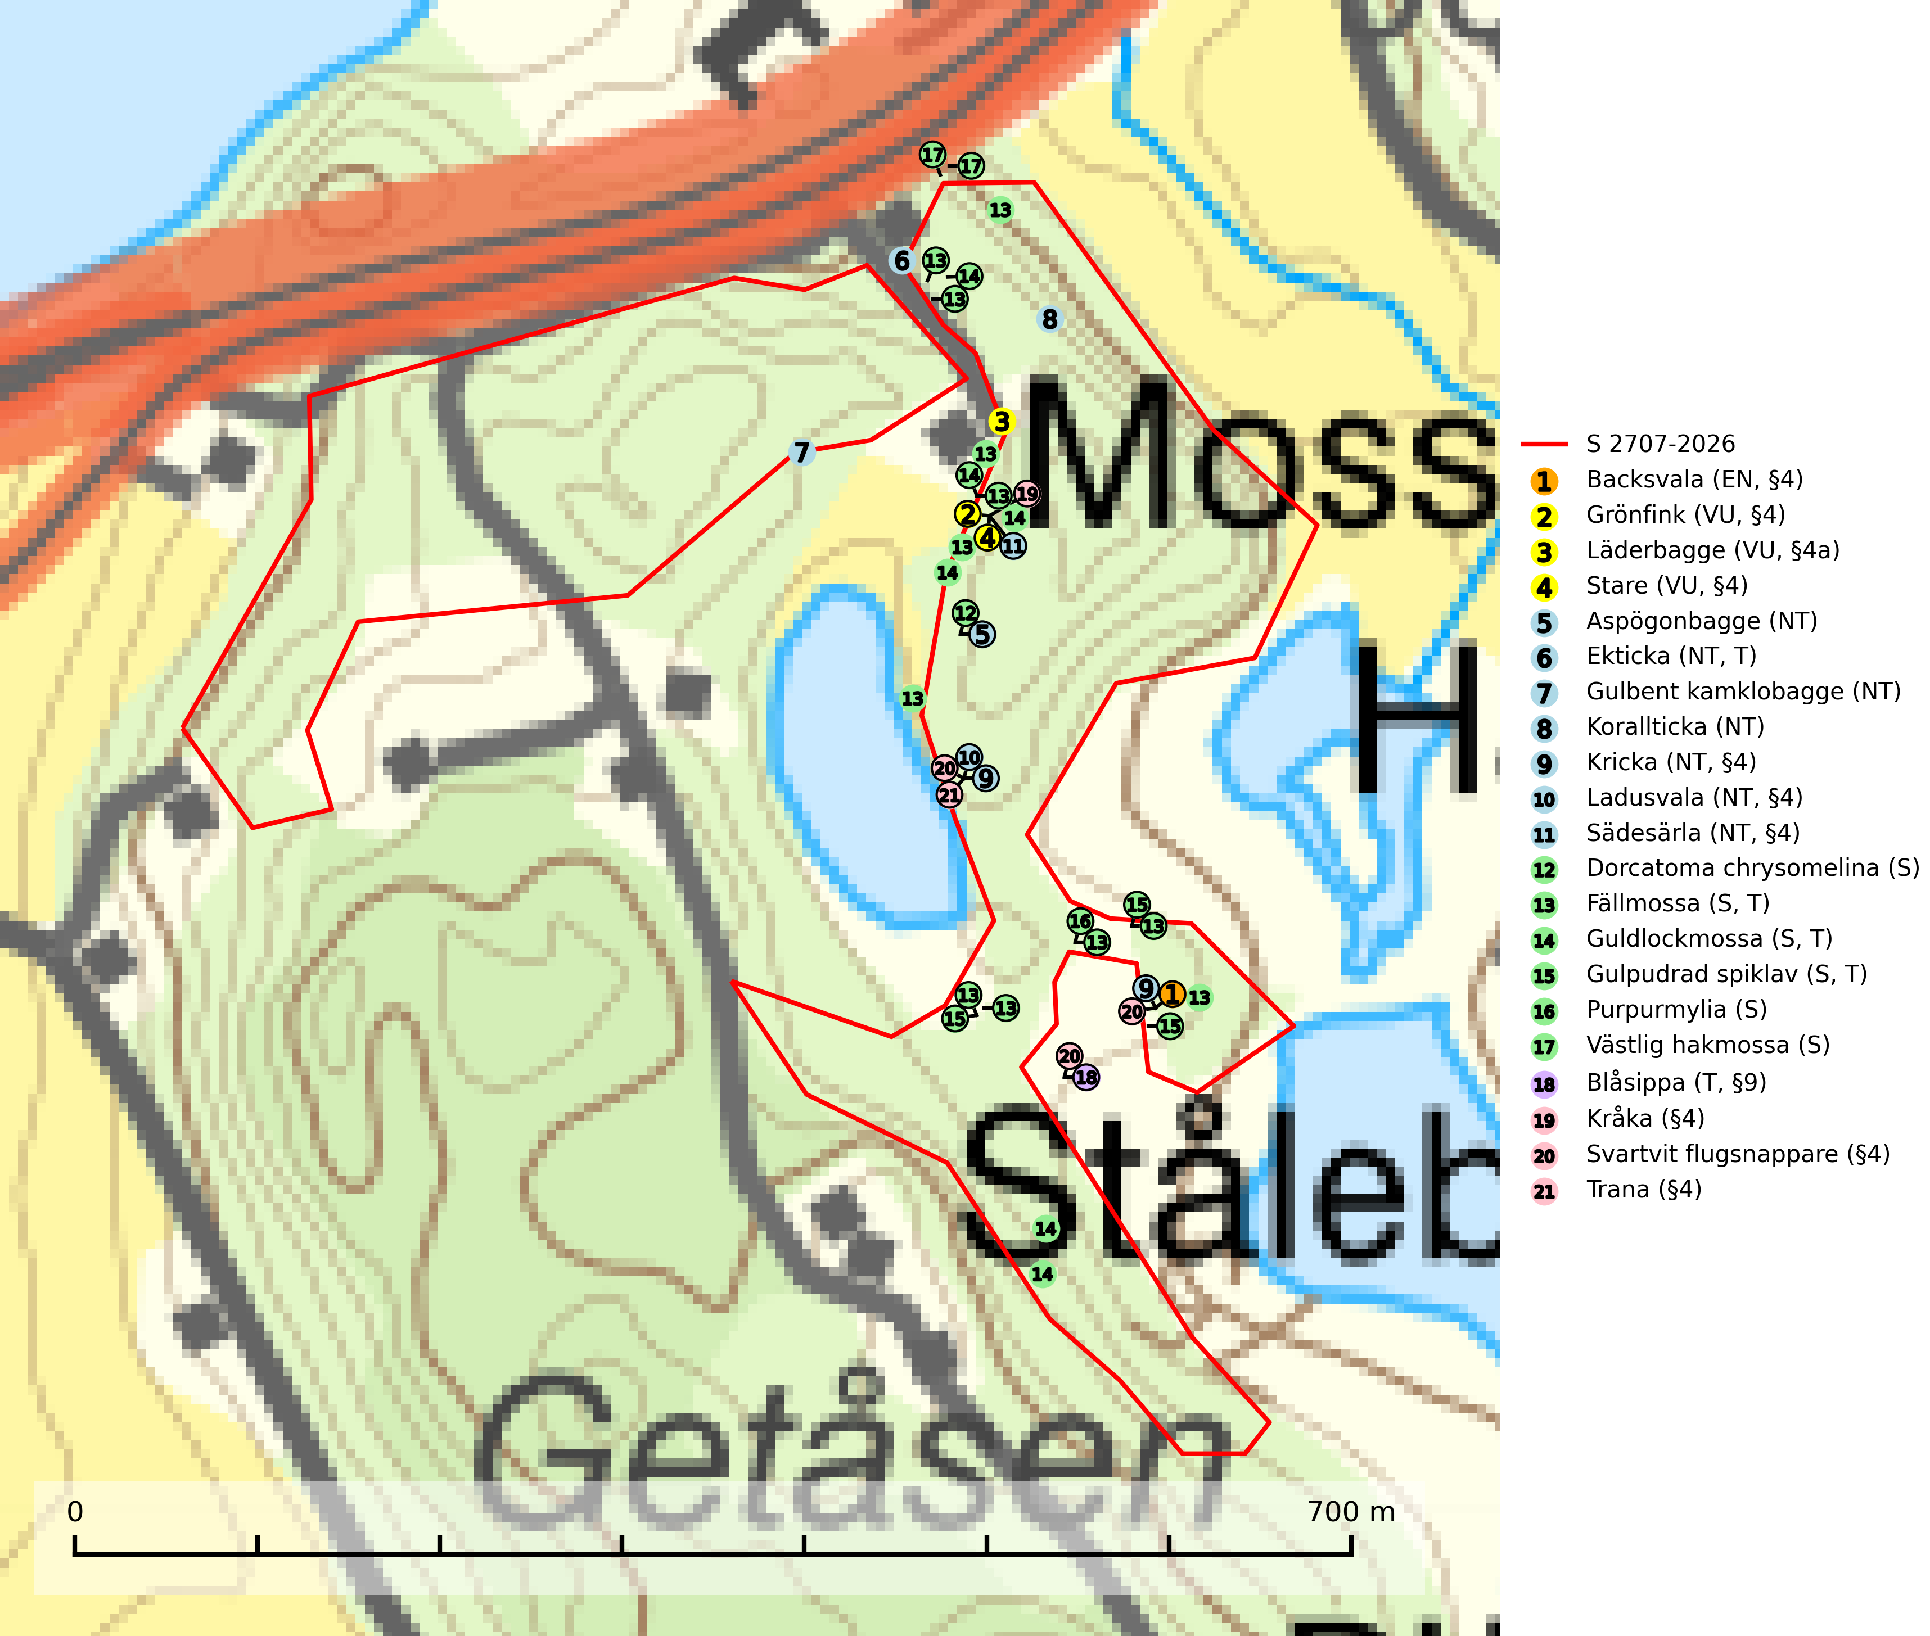
Figur 1. Fyndplatser för naturvårdsarter i och inom 17 meter från samrådsanmälan. Markörer utan svart kant är placerade på fyndplatsen. Markörer med svart kant är placerade vid sidan av fyndplatsen och har ett svart streck som visar fyndplatsens exakta position. Kartans mittpunktskoordinat är N 6410382, E 346087 i SWEREF 99 TM.
I och inom 17 meter från samrådsanmälan finns fynd av 21 naturvårdsarter, varav 11 är rödlistade, 11 är fridlysta, 5 är typiska (T) och 6 är signalarter (S): backsvala (EN, §4), grönfink (VU, §4), läderbagge (VU, §4a), stare (VU, §4), aspögonbagge (NT), ekticka (NT, T), gulbent kamklobagge (NT), korallticka (NT), kricka (NT, §4), ladusvala (NT, §4), sädesärla (NT, §4), Dorcatoma chrysomelina (S), fällmossa (S, T), guldlockmossa (S, T), gulpudrad spiklav (S, T), purpurmylia (S), västlig hakmossa (S), blåsippa (T, §9), kråka (§4), svartvit flugsnappare (§4) och trana (§4). Se Figur 1.
Nedan presenteras relevanta utdrag ur standarderna för FSC, Chain of Custody, Controlled Wood och PEFC.
Vi förväntar oss att ni återkommer med ett skriftligt svar på vårt klagomål och även beskriver vilka korrigerande åtgärder ni satt in för att rätta till identifierade brister i er efterlevnad av den svenska FSC standarden.

Naturvårdsarter och fridlysta arter
Nedan följer beskrivningar av de naturvårdsarter och fridlysta arter som har sina livsmiljöer och växtplatser i den samrådsanmälda skogen. De påträffade naturvårdsarterna är ett tydligt kvitto på att det rör sig om en skog med höga naturvärden.
Läderbagge (VU, §4a) är strikt skyddad enligt EU:s art- och habitatdirektiv vilket innebär att hela dess livsmiljö med ekar i alla åldrar behöver bevaras för artens långsiktiga överlevnad i landskapet. Läderbaggens larvutveckling sker i trädhåligheter med mulm i grova ihåliga lövträd, där larven lever av den omgivande, fastare döda veden. I Sverige främst i ek, men även i ask, bok, lind, klibbal, hästkastanj, alm, apel och asp. Läderbaggen påverkar livsmiljön för andra arter genom att utvidga håligheter, öka mängden mulm och höja kvävehalten i mulmen. I stamhåligheter med läderbagge förekommer ofta en rad andra rödlistade arter. Läderbagge är globalt rödlistad som nära hotad (NT) vilket innebär att Sverige har ett internationellt ansvar för arten (IUCN, 2025; SLU Artdatabanken, 2021; Nilsson m.fl. 2002).
Aspögonbagge (NT) är en skalbagge vars larvutveckling sker i svampangripen död ved, ofta i stamhåligheter i levande lövträd, bl.a. sälg, asp, lind, alm, ask och ek. Den fullbildade skalbaggen kläcks på hösten och övervintrar. Den kan sållas fram under vinterhalvåret eller håvas under skymningen på försommaren. Arten påverkas negativt av brist på död ved samt brist på grova eller gamla träd och en minskning av populationen pågår eller förväntas ske. Minskningen avser kvalitén på artens habitat (SLU Artdatabanken, 2026).
Ekticka (NT) påträffas i löv- och blandskog och hagmark där den växer på levande oftast äldre eller senvuxna ekar. Minskningstakten för den svenska populationen har uppgått till 15 % under de senaste 50 åren och bedöms vara nära gränsvärdet för Sårbar (VU). Ekticka är typisk art för 9020 Nordlig ädellövskog (SLU Artdatabanken, 2025).
Gulbent kamklobagge (NT) är en skalbagge vars larvutveckling sker i mycelhaltig ved i ihåliga grova lövträd, främst ek men även lind, bok, lönn och asp. Arten påverkas negativt av brist på död ved och en minskning av populationen pågår eller förväntas ske (SLU Artdatabanken, 2025).
Korallticka (NT) visar på gamla ekar och lövskogsområden med gamla träd som har höga naturvärden. Värdträd, passande värdträd och olikåldriga bestånd med grov ek i hagmarks- och skogsmiljö sparas. För att säkerställa ekberoende arter på lång sikt måste fler bestånd med ek skyddas och skötas så att träden erhåller grova dimensioner och hög ålder (SLU Artdatabanken, 2024; Nitare & Skogsstyrelsen, 2019).
Fällmossa indikerar i stort sett alltid områden med höga naturvärden, skog med lång kontinuitet, gamla träd, hög luftfuktighet och stabila förhållanden. Sporkapslar finnar man enbart på extra skyddsvärda lokaler. Fällmossa är typisk art för 9020 Nordlig ädellövskog, 9110 Näringsfattig bokskog, 9130 Näringsrik bokskog, 9160 Näringsrik ekskog, 9180 Ädellövskog i branter och 9190 Näringsfattig ekskog (SLU Artdatabanken, 2024; Nitare & Skogsstyrelsen, 2019).
Guldlockmossa växer på solexponerade, basiska klippor och block samt på skrovlig bark vid basen av ädellövträd med rik bark, ofta på gamla ekar, bokar och andra ädellövträd som står öppet i bryn. Särskilt högt signalvärde har den i norra Sverige där den sällsynt kan påträffas i sydväxtberg på klippor med basiska bergarter. Guldlockmossa är typisk art för 9110 Näringsfattig bokskog, 9160 Näringsrik ekskog, 9180 Ädellövskog i branter och 9190 Näringsfattig ekskog (Nitare & Skogsstyrelsen, 2019; SLU Artdatabanken, 2025).
Gulpudrad spiklav är en av de viktigaste karaktärsarterna för gamla grova ekar. Den har högt signalvärde och visar på jätteekar som ofta har en rik flora av andra sällsynta lavar. Förekomster på andra substrat än ek visar också på skyddsvärda trädbestånd. Gulpudrad spiklav är typisk art för 9070 Trädklädd betesmark och 9160 Näringsrik ekskog (Nitare & Skogsstyrelsen, 2019; SLU Artdatabanken, 2025).
Purpurmylia indikerar mycket hög och jämn fuktighet, både i substratet och i luften, samt kalkfattiga och fukthållande underlag. Förekomster i skog signalerar höga naturvärden. Arten kräver i låglandet äldre skog med riklig tillgång på grova lågor som fått ligga länge i skugga och i kontakt med fuktig mark (Nitare & Skogsstyrelsen, 2019).
Blåsippa (§9) är typisk art för 9050 Näringsrik granskog, 9020 Nordlig ädellövskog och 8240 Karsthällmarker (SLU Artdatabanken, 2025).

Certifiering

Ur FSC-standarden
PRINCIP 1: LAGEFTERLEVNAD: Certifikatsinnehavaren ska följa alla tillämpliga lagar, förordningar och nationellt ratificerade internationella avtal, konventioner och överenskommelser.
1.3.1 Tillämpliga lagar och föreskrifter för brukandet av skogen följs.
- Kommentar: I den samrådsanmälda skogen har fridlysta arter sina livsmiljöer och växtplatser. Att skada de fridlysta arternas livsmiljöer, växtplatser eller ekologiska funktion är inte tillåtet enligt artskyddsförordningen. EU:s medlemsländer och skogsbolag är skyldiga att agera i enlighet med EU:s fågeldirektiv där det uttryckligen står att direktivet gäller för fåglar samt för deras ägg, bon och livsmiljöer (artikel 1). Vidare att de åtgärder som vidtas inte får leda till en försämring av den nuvarande situationen beträffande bevarandet av de fågelarter som avses i artikel 1 (artikel 13).
6.4 Certifikatsinnehavaren ska skydda sällsynta arter och hotade arter samt deras livsmiljöer inom skogsbruksenheten. Det ska ske genom avsättningar, andra skyddade områden och genom att skapa konnektivitet och/eller genom andra direkta åtgärder som gynnar dessa arters överlevnad och livskraft. Åtgärderna ska stå i förhållande till brukandets skala, intensitet och risk, samt till sällsynta och hotade arters bevarandestatus och ekologiska krav. Certifikatsinnehavaren ska beakta den geografiska spridningen och ekologiska krav hos sällsynta och hotade arter utanför skogsbruksenhetens gränser när beslut om åtgärder inom skogsbruksenheten ska fattas.
6.4.3 Bevarandeåtgärder genomförs för de kända förekomster av rödlistade arter som påverkas av skogsbruk.
- Kommentar: I det samrådsanmälda skogsområdet har 21 naturvårdsarter varav 11 rödlistade arter sina livsmiljöer och växtplatser.

Ur Chain of Custody Certification (FSC-STD-40-004 ver 3.0)
1.3 The organization shall commit to the FSC values as defined in FSC-POL-01-004 Policy for the Association of Organizations with FSC.

Ur FSC:s policy för associerade organisationer (FSC-POL-01-004)
Som “Chain of Custody”-certifierad organisation är skogsbolaget bunden av de fastställda reglerna i Del 1 Punkt 1 c) i Policy för organisationer associerade med FSC (FSC-POL-01-004 V2-0 EN + SVE version 2012-03-02):
- De organisationer FSC kan acceptera association med får inte direkt eller indirekt ha några kopplingar till nedanstående, oacceptabla aktiviteter:
a) Olaglig skogsavverkning och handel med olagligt avverkat virke eller skogsprodukter
...
c) Skogsbruk som förstör höga naturvärden
d) Betydande omvandling av skog till plantager eller annan, icke skoglig, markanvändning
- Kommentar: Avverkning av skog med höga naturvärden samt skada på fridlysta arter strider både mot FSC Controlled Wood-standarden och FSC:s policy for associerade organisationer.

Ur FSC Controlled Wood (FSC-STD-40-005)
Virke som inte accepteras i FSC-märkta produkter (oacceptabelt ursprung) enligt FSC Controlled Wood (FSC-STD-40-005):
- Illegalt avverkat virke.
- ...
- Virke från avverkningar som hotar höga naturvärden.
- Virke från skog som konverteras till plantager eller icke-skogligt bruk.
- Kommentar: Avverkning av skog med höga naturvärden samt skada på fridlysta arter strider både mot FSC Controlled Wood-standarden och FSC:s policy for associerade organisationer.

Ur PEFC-standarden gällande lagefterlevnad
PEFC-standarden förutsätter att tillämplig svensk lagstiftning följs. Det är utsedd tillsynsmyndighet som ansvarar för tillsyn av lagens efterlevnad. PEFC-standarden återger innehållet i vissa certifieringskritiska lag- och föreskriftskrav vilka ska ingå i granskning av PEFC-systemets efterlevnad.
- Kommentar: I den samrådsanmälda skogen har fridlysta arter sina livsmiljöer och växtplatser. Att skada de fridlysta arternas livsmiljöer, växtplatser eller ekologiska funktion är inte tillåtet enligt artskyddsförordningen

